3.2.1 – Resíduos Sólidos Domésticos (RSD)
Acondicionamento
Os resíduos gerados nos domicílios são em sua maioria acondicionados em sacos plásticos com características de volume, cor e qualidade variável, com uso regular de sacolas de supermercado. Esses resíduos são deixados nas calçadas em frente aos imóveis nos dias programados para a coleta. Os resíduos comerciais, público e institucionais normalmente são acondicionados em sacos plásticos de 100 litros na cor preta.

Coleta
A coleta de resíduos domésticos em São João da Boa Vista é de responsabilidade da Prefeitura que efetua esse serviço através de contrato com a empresa FORTRESS Assessoria e Serviços Ltda. Atualmente são utilizados 04 caminhões compactadores, com 03 equipes de coleta, sendo a equipe de coleta constituída de 01 motorista e 03 coletores.
Os caminhões compactadores são de propriedade da Prefeitura e ficam estacionados em seu pátio centralizador de serviço, localizado na Av. Durval Nicolau, 125, no bairro Priscila.
A coleta é feita em toda a área urbana através de cinco trajetos, sendo o trajeto do Centro com freqüência diária e as os demais trajetos em dias alternados, segunda, quarta e sexta, ou, terça, quinta e sábado. A distância percorrida pelos caminhões é em média de 100Km. As equipes de coleta efetuam os serviços em turnos diurnos das 7:00 às 16:00h e noturno das 17:00 às 22:00h.

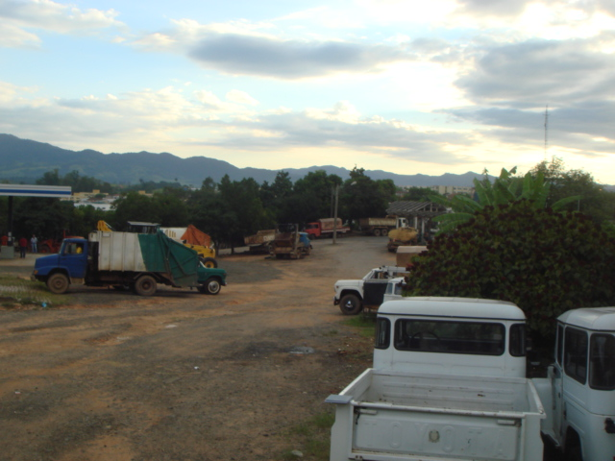
Foto 01 - Vista do Pátio Interno da Prefeitura

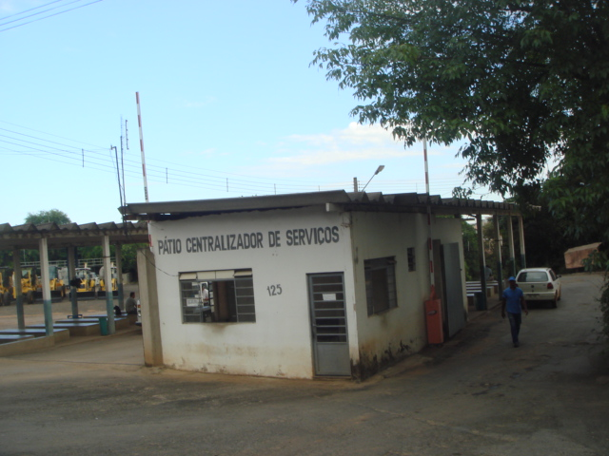
Foto 02 - Vista da Portaria de entrada do Pátio

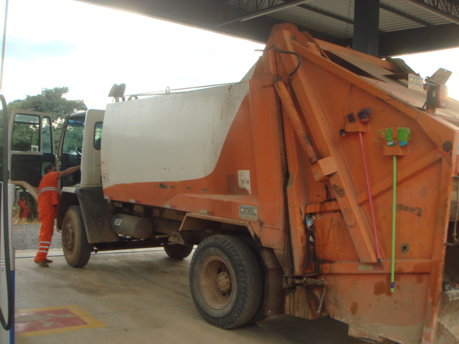
Foto 03 - Vista do Caminhão Compactador da Prefeitura

Para as áreas rurais próximas ao núcleo urbano a Prefeitura mantém três centros de recebimento, onde disponibiliza uma caçamba cuja retirada é realizada uma vez por semana por caminhão e funcionário da mesma.
Os resíduos domésticos coletados são encaminhados ao aterro sanitário municipal, transportados pelos caminhões compactadores que realizam a coleta. O aterro sanitário encontra-se localizado na zona Oeste da cidade em uma área rural denominada bairro Capituba, que dista cerca de 6,0 Km. da área central da cidade. O acesso à área é feito através da rodovia SP 344, trecho São João da Boa Vista – Vargem Grande do Sul (Rodovia Dom Tomás Vaqueiro), pavimentada, e após, seguindo pela estrada municipal, de acesso à Usina Dedini, por cerca de 2 km.
A massa de resíduo coletada é pesada diariamente para servir de parâmetro de pagamento para a empresa contratada. A partir destas informações estima-se que o volume médio atualmente coletado na cidade é de 1300 ton./mês, de Resíduos Sólidos Domésticos.

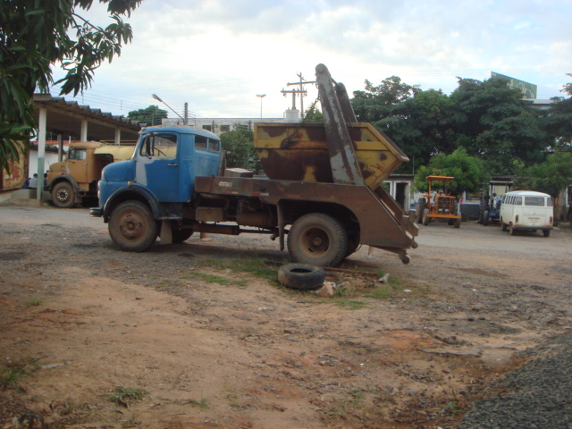
Foto 04 - Vista do Caminhão Caçamba

Disposição final
O município de São João da Boa vista possui um aterro sanitário municipal, localizado na área rural do município denominada bairro Capituba, que dista cerca de 6Km do centro de São João da Boa Vista. Este aterro encontra-se devidamente licenciado pela CETESB com licença de operação válida até 2012. No aterro são dispostos os resíduos provenientes da coleta domiciliar de São João da Boa Vista e Águas da Prata. São destinados também para este aterro os resíduos da construção civil e os de podas de árvores, ambos dispostos separadamente dos resíduos domésticos, em área ao lado do maciço do aterro. A massa de resíduo disposta no aterro sanitário é estimada em 1500 ton./mês, proveniente dos dois municípios.

